- ALUR APLIKASI
  - Gambaran Alur Aplikasi
- USER ACCESS
User Access adalah pembatas kewenangan penggunaan aplikasi Ereskita dimana User Access terbagi dalam beberapa level, dan Ereskita memiliki 15 User Access yang terdiri dari:
1. | Administrator | 9. | Laboratorium
2. | Admission | 10. | Operasi
3. | Antrian | 11. | Radiologi
4. | Apotik | 12. | Rawat Darurat
5. | Costing | 13. | Rawat Inap
6. | Fisioterapi | 14. | Rawat Jalan
7. | Kamar Bersalin | 15. | Supervisor Apotik
8. | Kasir

- KASIR
Pengguna dengan akses sebagai kasir mendapatkan kewenangan untuk mengetahui statistik kunjungan pasien pada klinik atau rawat jalan, rawat inap, dan rawat darurat. Selain itu, pengguna juga mendapatkan kewenangan untuk menambahkan data uang titipan untuk pasien, pembatalan pembayaran, dan melihat rekap data berdasarkan range tanggal. Untuk mengakses role kasir, langkah awal yang harus dilakukan pengguna adalah mengakses halaman login dengan cara mengetikkan url http://116.254.112.168:12080/login sehingga akan ditampilkan halaman seperti berikut,
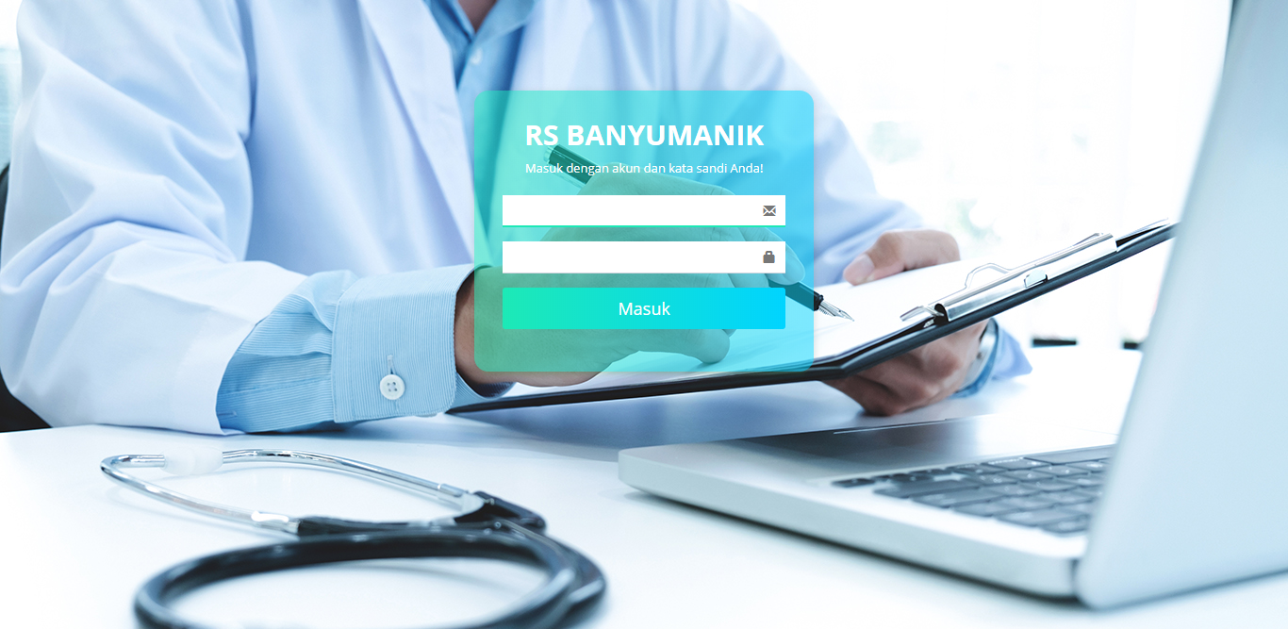
  - Tampilan Halaman Login
Ketikkan username dan password pada form yang tersedia, kemudian klik tombol “Masuk” untuk melanjutkan login. Apabila login berhasil, maka akan tampil halaman seperti berikut,
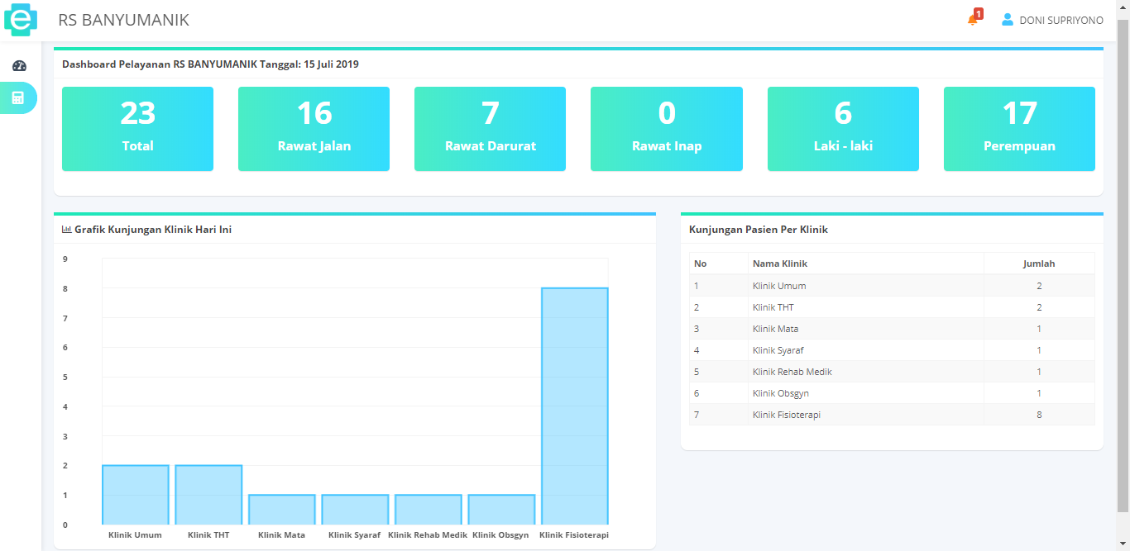
  - Tampilan Halaman Dashboard
Pada halaman dashboard pengguna dapat melihat data statistik kunjungan pasien dengan kategori rawat jalan, rawat inap, maupun rawat darurat, selain itu pada bagian kiri halaman terdapat menu yang akan muncul apabila cursor atau tanda panah yang diarahkan dengan mouse dan akan ditampilkan seperti berikut,
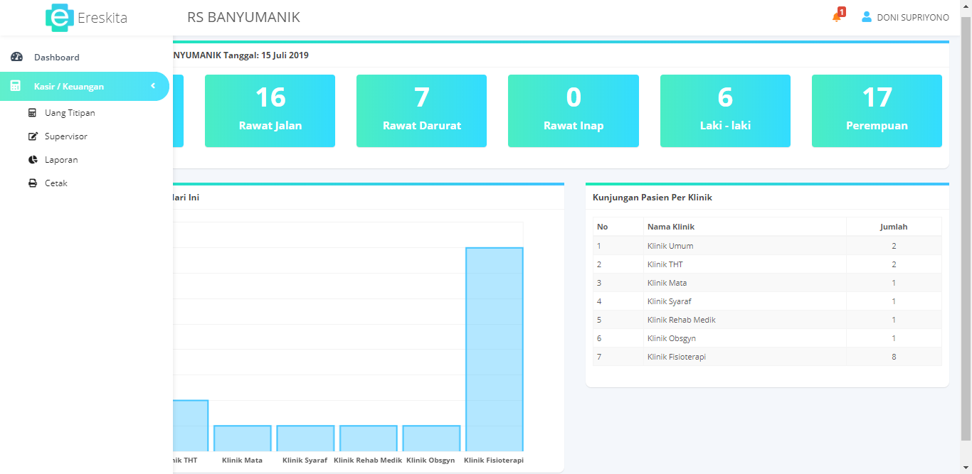
  - Tampilan Daftar Menu
Pada sisi halaman sebelah kiri adalah menu yang dapat di akses dan dioperasikan oleh pengguna, adapun logo yang terletak pada sisi kanan atas adalah menunjukkan berita atau notifikasi dari sistem, selain itu juga terdapat tombol , apabila di klik akan muncul tampilan seperti berikut,
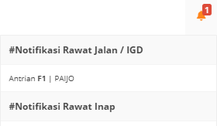 | 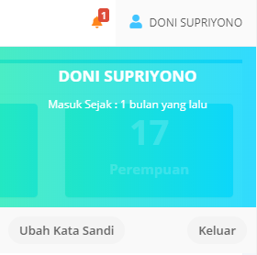
- Tampilan Notifikasi | - Tampilan Pilihan Keluar / Ganti Password
Pada tampilan notifikasi, pengguna dapat memproses notifikasi dengan mengklik data yang ada pada notifikasi, sedangkan pada pilihan keluar atau ganti password pengguna hanya perlu menekan tombol yang tersedia pada tampilan tersebut. Apabila pengguna mengklik tombol ubah kata sandi, maka akan tampil halaman seperti berikut,
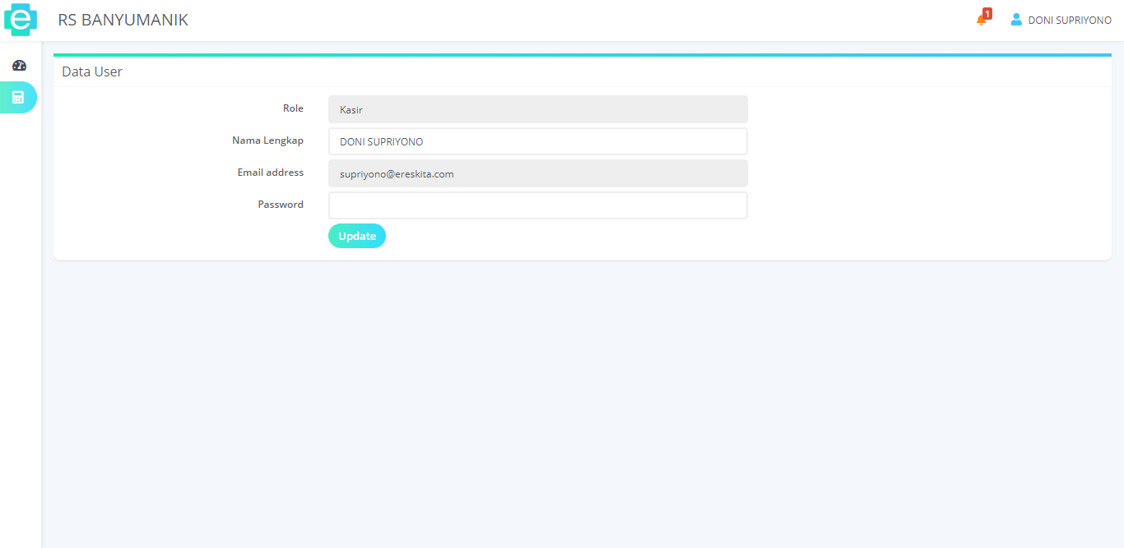
  - Tampilan Ubah Kata Sandi
Untuk merubah kata sandi atau nama pengguna, pengguna hanya perlu merubah atau mengisi data yang tersedia pada formulir, apabila pengguna ingin menyimpan perubahan pengguna hanya tinggal klik tombol “Update” untuk menyimpan data.

- MENU – MENU

- Uang Titipan
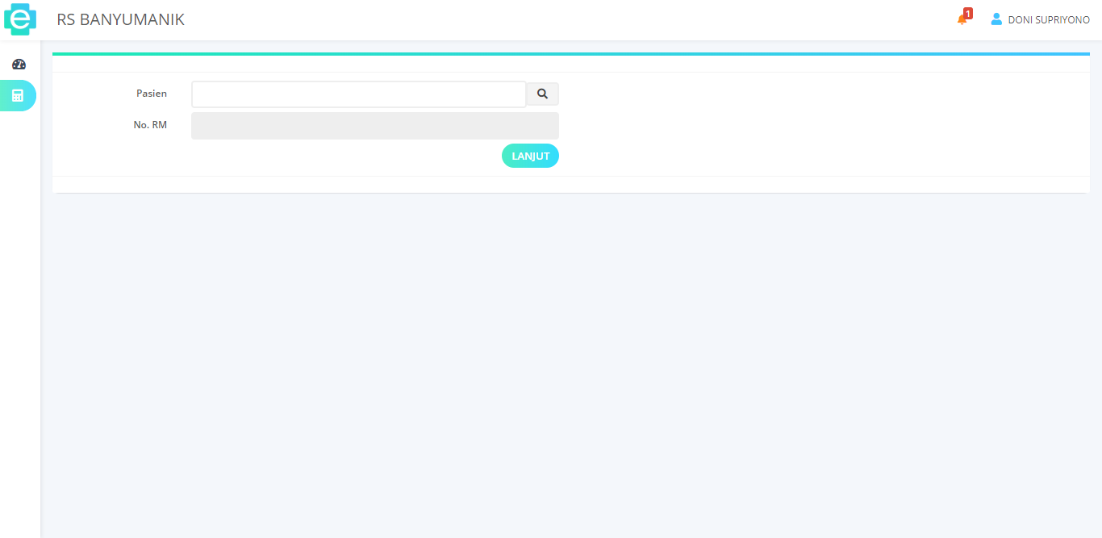
    - Tampilan Menu Uang Titipan
Menu ini terdapat pada menu “Uang Titipan” Untuk menggunakan menu ini, pengguna harus memasukkan data pasien dengan cara klik tombol sehingga akan tampil data seperti berikut,
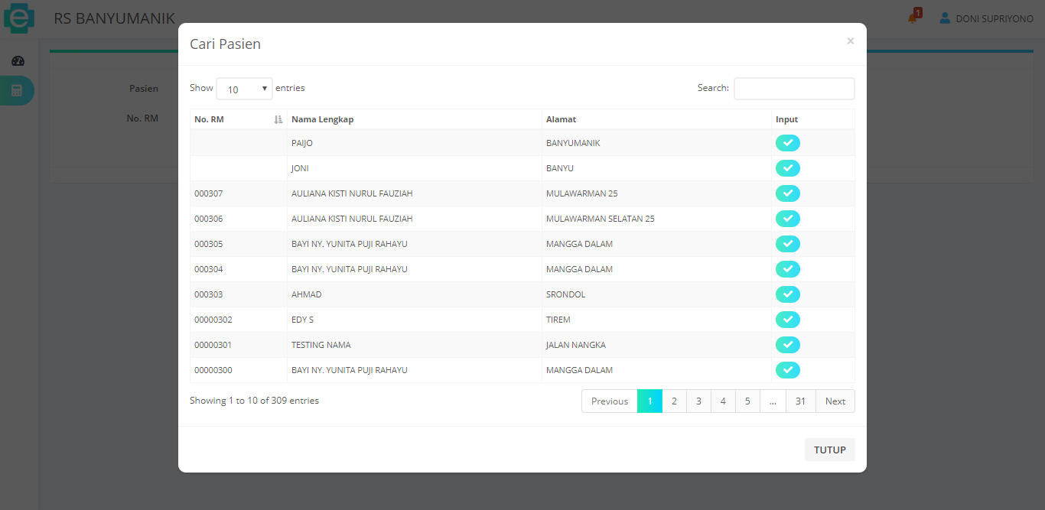
    - Tampilan Tabel Data Pasien

Lakukan pencarian data pasien yang akan diproses, apabila data sudah ditemukan, klik tombol sehingga data akan muncul pada kolom, setelah itu klik tombol sehingga akan ditampilkan data seperti berikut,
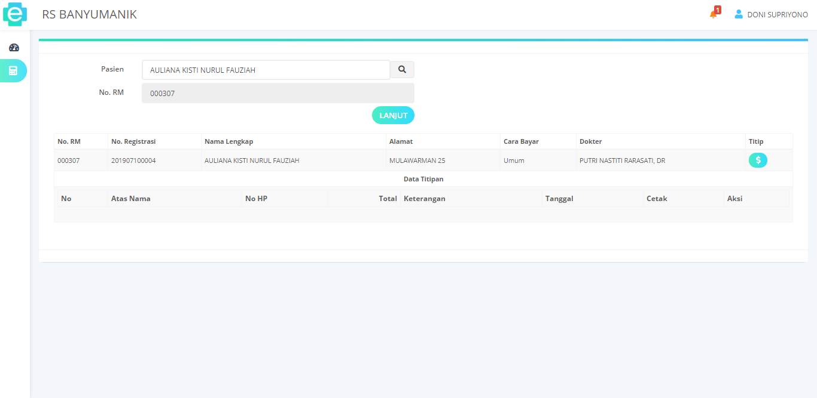
    - Tampilan Data Titipan
Pengguna dapat menambahkan data dengan klik tombol yang terdapat pada sebelah kanan tabel, apabila tombol; sudah di klik maka akan muncul tampilan seperti berikut,
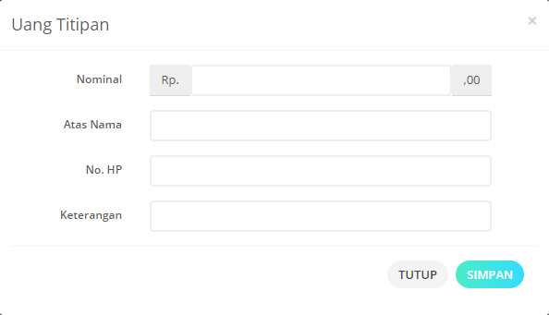
    - Tampilan Tambah Data
Apabila formulir telah diisi secara lengkap, untuk menyimpan data pengguna tinggal mengklik tombol “Simpan”, atau dengan mengklik tombol “Tutup” untuk membatalkan.

- Tutup Kasir
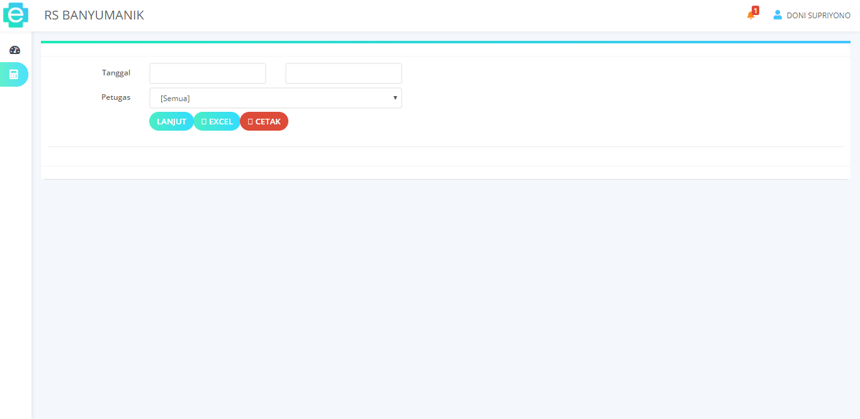

    - Tampilan Menu Tutup Kasir
Menu ini terdapat pada menu “Laporan” -> “Tutup Kasir”, untuk menggunakan menu ini, pengguna terlebih dahulu harus memasukkan range tanggal yang akan ditampilkan, setelah selesai mengisi form pengguna dapat mengklik tombol “Lanjut” untuk menampilkan data, atau dengan mengklik tombol “Excel” untuk mendownload data dalam format excel, atau dengan klik tombol “Cetak” untuk mencetak data. Berikut adalah tampilan data apabila pengguna mengklik tombol “Lanjut”

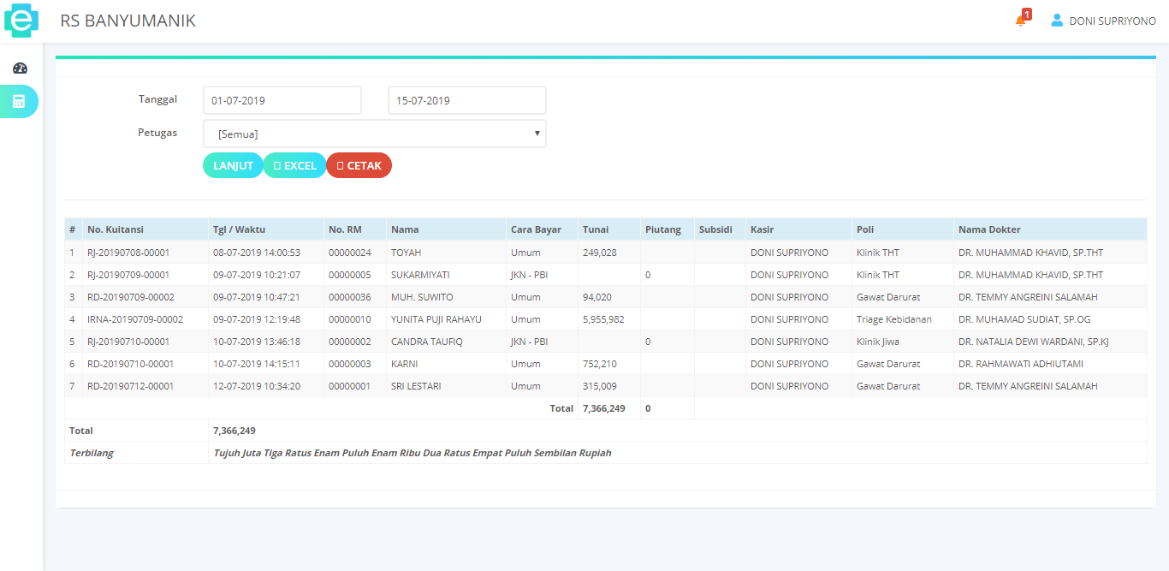
    - Tampilan Data Tutup Kasir

- Rincian Detail Tindakan
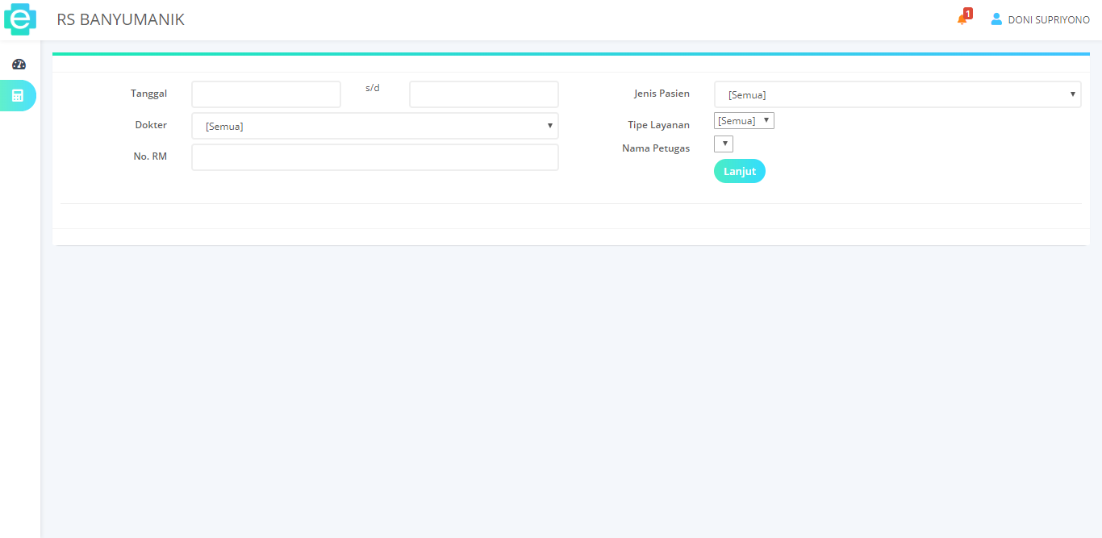

    - Tampilan Menu Rincian Detail Tindakan
Menu ini terdapat pada menu “Laporan” -> “Rincian Detail Tindakan”, untuk menggunakan menu ini, pengguna terlebih dahulu harus memasukkan range tanggal dan melengkapi kolom lain sebagai filter data yang akan ditampilkan, setelah selesai mengisi form pengguna dapat mengklik tombol “Lanjut” untuk menampilkan data, sehingga akan ditampilkan data seperti tampilan berikut,

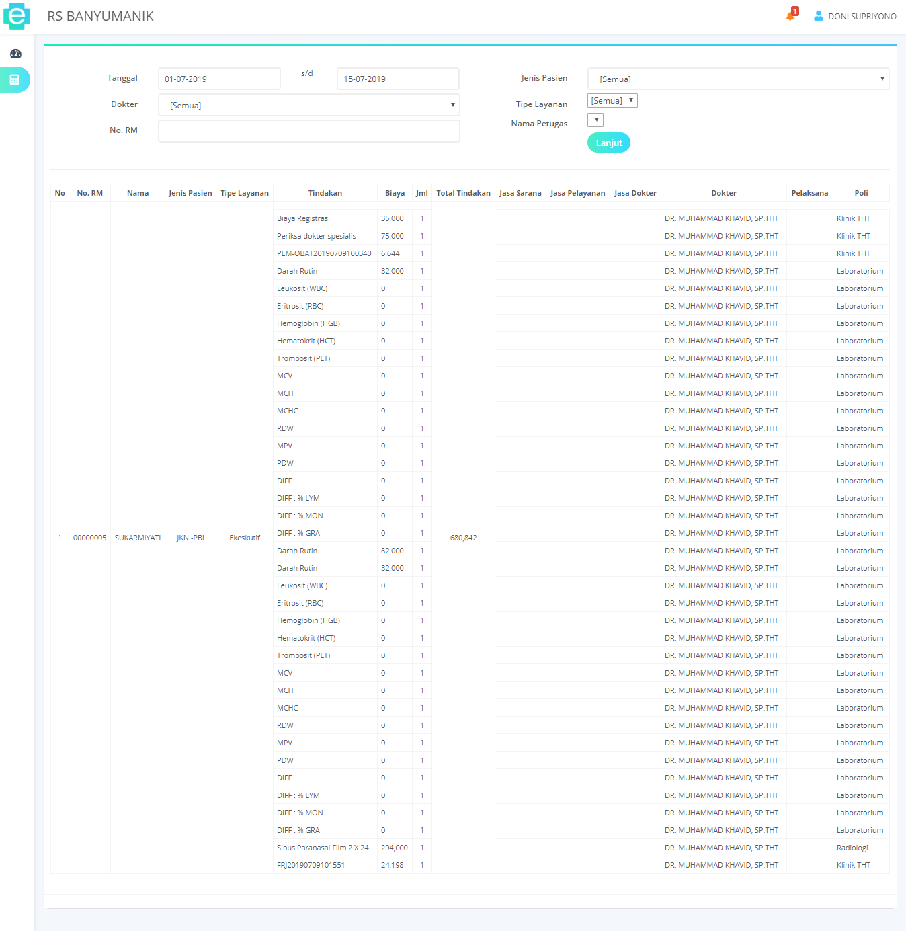
    - Tampilan Data Rincian Detail Tindakan
- Rincian Detail Tindakan
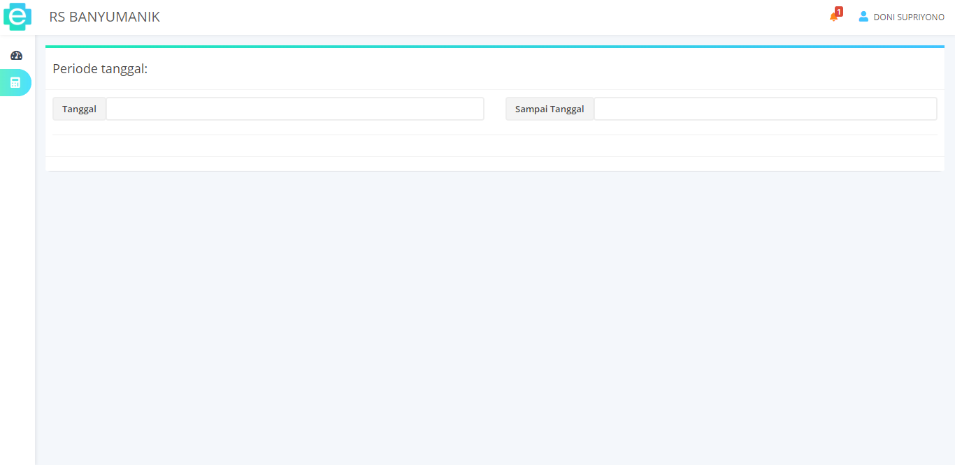

    - Tampilan Menu Rincian Detail Tindakan
Menu ini terdapat pada menu “Laporan” -> “Laporan Penerimaan Tunai / IKS/ JKN”, untuk menggunakan menu ini, pengguna terlebih dahulu harus memasukkan range tanggal sebagai filter data yang akan ditampilkan, setelah selesai mengisi range tanggal akan ditampilkan data seperti tampilan berikut,

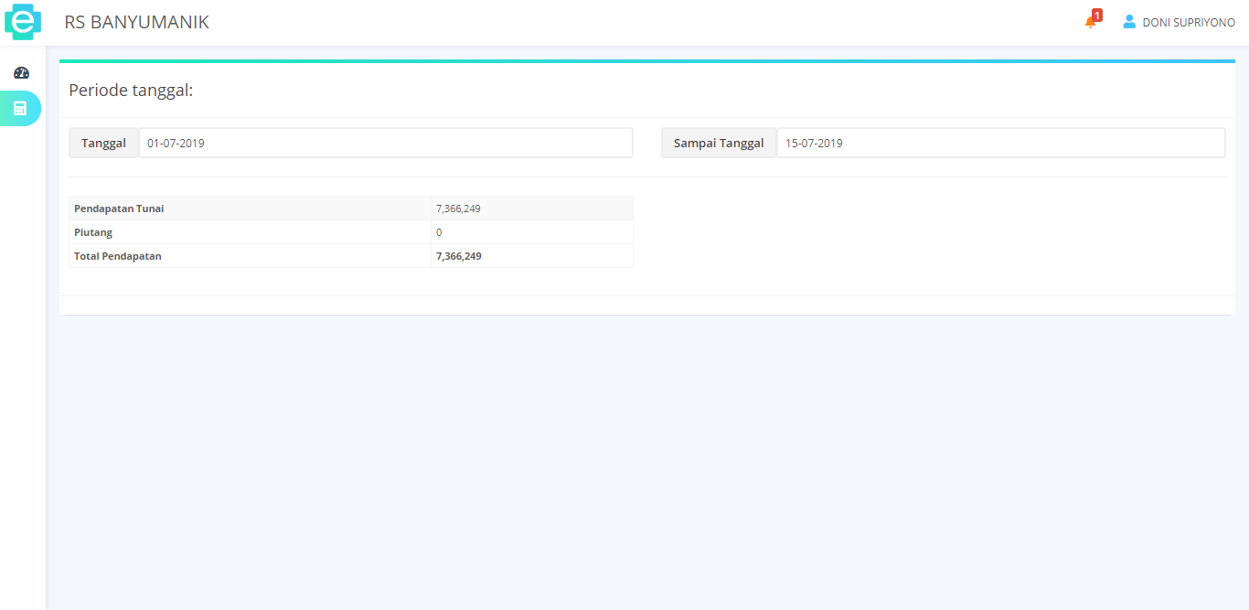
    - Tampilan Data Rincian Detail Tindakan

- Cetak
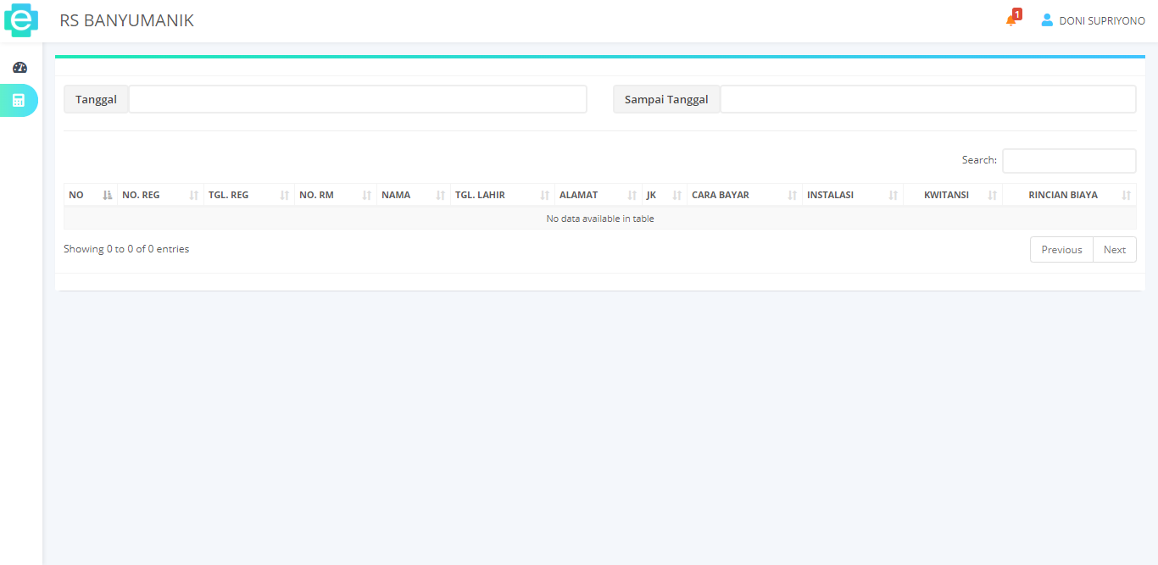

    - Tampilan Menu Cetak
Menu ini terdapat pada menu “Cetak”, untuk menggunakan menu ini, pengguna terlebih dahulu harus memasukkan range tanggal sebagai filter data yang akan ditampilkan, setelah selesai mengisi range tanggal akan ditampilkan data seperti tampilan berikut,

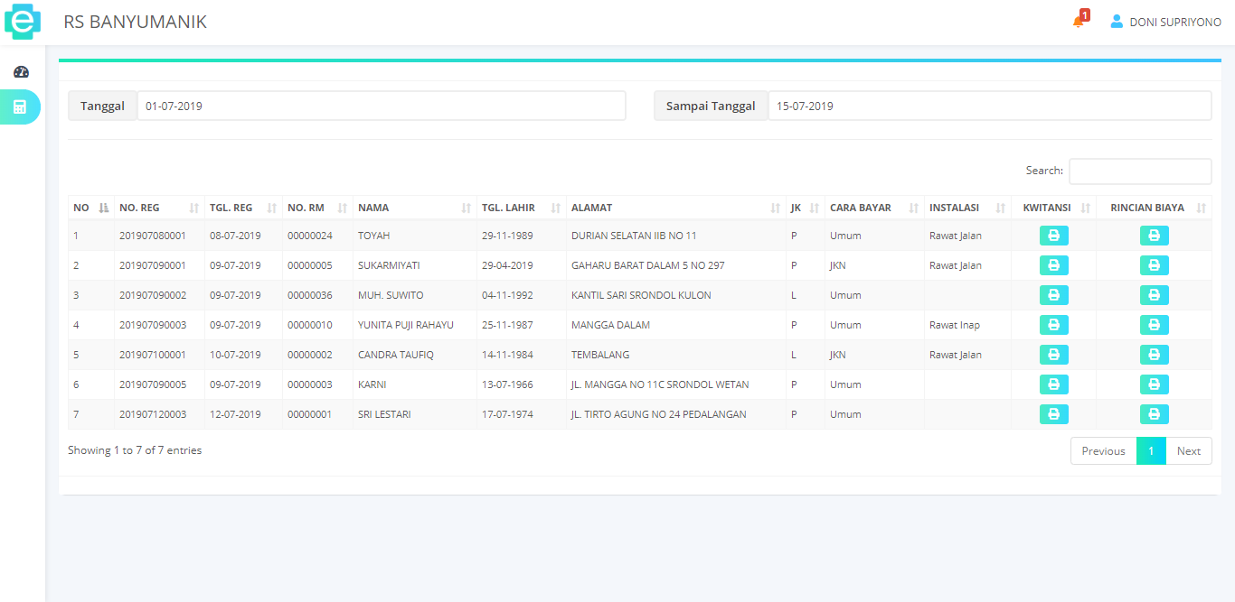
    - Tampilan Data Cetak

